2014年海南省高考化学试题及答案
第Ⅰ卷
一、选择题：本题共6小题，每小题2分，共12分。在每小题给出的四个选项中，只有一个是正确的
1、化学与日常生活密切相关，下列说法错误的是（ ）
A、碘酒是指单质碘的乙醇溶液 B、84消毒液的有效成分是NaClO
C、浓硫酸可刻蚀石英制艺术品 D、装饰材料释放的甲醛会造成污染
2、下列有关物质性质的说法错误的是（ ）
A、热稳定性：HCl＞HI B、原子半径：Na＞Mg
C、酸性：H₂SO₃＞H₂SO₄ D、结合质子能力：S^{2—}＞Cl—
3、以石墨为电极，电解KI溶液（含有少量的酚酞和淀粉），下列说法错误的是
A、阴极附近溶液呈红色 B、阴极逸出气体
C、阳极附近溶液呈蓝色 D、溶液的PH变小
4、标准状况下，气态分子断开1mol化学键的焓变称为键焓。已知H—H，H—O，和O==O键的键焓△H分别为436KJ/mol，463KJ/mol，495KJ/mol，下列热化学方程式正确的是（ ）
A、H₂O(g)==H₂(g)+1/2O₂(g) △H =—485KJ/mol
B、H₂O(g)==H₂(g)+1/2O₂(g) △H = + 485KJ/mol
C、2 H₂(g) + O₂(g)==2 H₂O(g) △H = + 485KJ/mol
D、2 H₂(g) + O₂(g)==2 H₂O(g) △H =—485KJ/mol
5、下列除杂操作可行的是（ ）
A、通过浓硫酸除去HCl中的H₂O B、通过灼热的CuO除去H₂中的CO
C、通过灼热的镁粉除去N2中的O₂ D、通过水除去CO中的CO₂
6、NaOH溶液滴定盐酸的实验中，不必用到的是（ ）
A、酚酞 B、圆底烧瓶 C、锥形瓶 D、碱式滴定管
二、选择题：本题共6小题，每小题4分，每小题有1~2个选项符合题意。若正确答案只包括一个选项，多选的0分，若正确答案包括两个选项，只选一个且正确得2分，选两个且正确得4分，但只要选错一个就得0分。
7、下列有关物质水解的说法正确的是（ ）
A、蛋白质水解的最终产物是多肽 B、淀粉水解的最终产物是葡萄糖
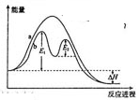
C、纤维素不能水解成葡萄糖 D、油脂水解产物之一是甘油
8、某反应工程能量变化如图所示，下列说法正确的是
A、反应过程a有催化剂参与
B、该反应为放热反应，热效应等于△H
C、改变催化剂，可改变该反应的活化能
D、有催化剂的条件下，反应的活化能等于E₁+E₂
9、下列有关物质应用的说法错误的是（ ）
A、玻璃容器可长期盛放各种酸 B、纯碱可用于清洗油污
B、浓氨水可检验氯气管道泄漏 D、Na₂S可除去污水中的Cu²⁺
10、下列关于物质应用和组成的说法正确的是（ ）
A、P₂O₅可用于干燥Cl₂和NH₃ B、“可燃冰”的主要成分是甲烷和水
C、CCl₄可用于鉴别溴水和碘水 D、Si和SiO₂都用于制造光导纤维
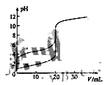
11、室温下，用0.100mol/L NaOH溶液分别滴定20.00ml 0.100mol/L 的盐酸和醋酸，滴定曲线如图所示，下列说法正确的是（ ）
A、Ⅱ 表示的是滴定盐酸的曲线
B、PH=7时，滴定醋酸消耗V(NaOH)小于20ml
C、V(NaOH) =20ml时，C_{(Cl— )}== C_{(CH3COO— )}
D、V(NaOH) =10ml时，醋酸溶液中：
C_{(Na+ )}＞ C_{(CH3COO— )}＞ C_{(H+ )}＞ C_{(OH— )}
12、将BaO₂放入密闭真空容器中，反应2BaO₂(s) 2BaO(s)+O₂(g)达到平衡，保持温度不变，缩小容器容积，体系重新达到平衡，下列说法正确的是（ ）
A、平衡常数减小 B、BaO量不变 C、氧气压强不变 D、BaO₂量增加
第Ⅱ卷
本题包括必考题和选考题两部分，第13题—第17题为必考题，每个试题考生都必须作答，第18—20题为选考题，考生根据要求作答。
13、（9分）4种相邻主族短周期元素的相对位置如表，元素x的原子核外电子数是m的2倍，y的氧化物具有两性。回答下列问题：
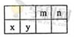

（1）元素x在周期表中的位置是___________周期，___________族，其单质可采用电解熔融___________的方法制备。
（2）m、n、y三种元素最高价氧化物的水化物中，酸性最强的是___________，碱性最强的是___________（填化学式）。
（3）气体分子(mn）₂ 的电子式为___________，(mn）₂称为拟卤素，性质与卤素相似，其与氢氧化钠溶液反应的化学方程式为_________________________________。
14、（9分）硝基苯甲酸乙酯在OH — 存在下发生水解反应：
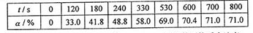
两种反应物的初始浓度均为0.050mol/L ，15°C时测得的转化率α随时间变化的数据如表所示，回答下列问题：

（1）列式计算该反应在120~180s与180~240s区间的平均反应速率__________，__________；比较两者大小可得出的结论是______________________________。
（2）列式计算15°C时该反应的平衡常数____________________。
（3）为提高 的平衡转化率，除可适当控制反应温度外，还可以采取的措施有______________________________（要求写出两条）。
15、（8分）卤代烃在生产生活中具有广泛的应用，回答下列问题：
（1）多氯代甲烷常为有机溶剂，其分子结构为政四面体的是__________，工业上分离这些多氯代物的方法是____________________。
（2）三氟氯溴乙烯（CF₃CHClBr）是一种麻醉剂，写出其所有同分异构体的结构简式__________（不考虑立体异构）。
（3）聚氯乙烯是生活中常用的塑料，工业生产聚氯乙烯的一种工艺路线如下：

反应①的化学方程式为________________________________________，反应类型为__________，反应②的反应类型为__________。
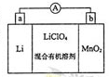
16、（9分）锂锰电池的体积小，性能优良，是常用的一次电池。该电池反应原理如图所示，其中电解质LiClO4溶于混合有机溶剂中，Li⁺ 通过电解质迁移入MnO₂晶格中，生成LiMnO2。回答下列问题：

（1）外电路的电流方向是由__________极流向__________极。（填字母）
（2）电池正极反应式为________________________________________。
（3）是否可用水代替电池中的混合有机溶剂？__________（填“是”或“否”）原因是_______________。
（4）MnO₂可与KOH和KClO₄在高温条件下反应，生成K₂MnO₄，反应的化学方程式为___________
___________________________，K₂MnO₄在酸性溶液中歧化，生成KMnO₄和MnO₂的物质的量之比为______________。
17、（9分）硫代硫酸钠（Na₂S₂O₃）可用做分析试剂及鞣革的还原剂，它受热、遇酸易分解。工业上可用反应：2 Na₂S + Na₂CO₃ + 4SO₂ == 3 Na₂S₂O₃ + CO₂ 制得，实验室模拟该工业过程的装置如图所示，回答下列问题：

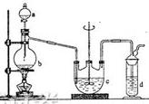

（1）b中反应的离子方程式为_______________________________________，c中试剂为__________。
（2）反应开始后，c中先有浑浊产生，后又变为澄清，此浑浊物是____________。
（3）d中的试剂为__________________。
（4）实验中要控制SO₂生成速率，可采取的措施有__________________（写出两条）
（5）为了保证硫代硫酸钠的产量，实验中通入SO₂不能过量，原因是________________________。
【选考题】【有机化学基础】
18—Ⅰ（6分）图示为一种天然产物，具有一定的除草功效，下列有关该化合物的说法错误的是（ ）
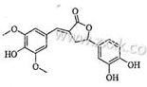
A、分子中含有三种含氧官能团
B、1 mol 该化合物最多能与6 mol NaOH 反应
C、既可以发生取代反应，又能够发生加成反应
D、既能与FeCl₃发生显色反应，也能和NaHCO₃反应放出CO₂
18—Ⅱ（14分）
1,6— 己二酸（G）是合成尼龙的重要原料之一，可用六个碳原子的化合物氧化制备。下图为A通过氧化反应制备G的反应过程（可能的反应中间物质为B、C、D、E和F）。
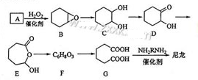

回答了了问题：
（1）化合物A中含碳87.8％，其余为氢，A的化学名称为________________。
（2）B到C的反应类型为________________。
（3）F的结构简式为________________。
（4）在上述中间物质中，核磁共振氢谱出峰最大的是___________，最少的是____________（填化合物代号）。
（5）由G合成尼龙的化学方程式为________________________________。
（6）由A通过两步制备1,3—环己二烯的合成线路为________________________________。

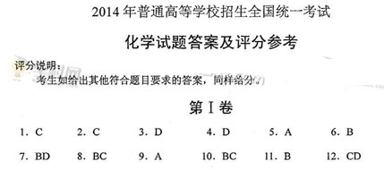
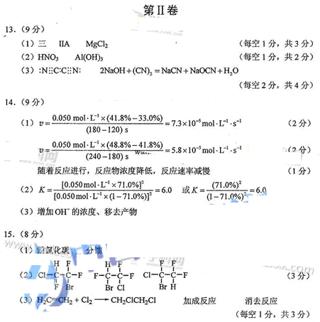
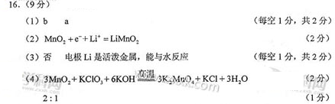
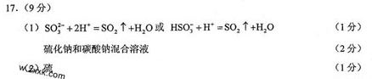
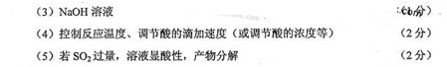
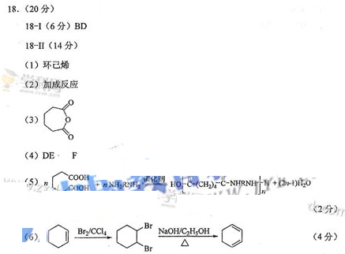

一、选择题：本题共6小题，每小题2分，共12分。在每小题给出的四个选项中，只有一个是正确的。
1、化学与日常生活密切相关，下列说法错误的是（ ）
A、碘酒是指单质碘的乙醇溶液 B、84消毒液的有效成分是NaClO
C、浓硫酸可刻蚀石英制艺术品 D、装饰材料释放的甲醛会造成污染
【答案】C
【解析】A、碘酒是单质碘溶于酒精形成的分散系（溶液），A正确；B、“84消毒液”是由氯气和NaOH反应后得到的消毒剂，主要成分为NaCl和NaClO，其中具有漂白性的原因是NaClO与酸反应生成具有漂白性的HClO，所以有效成分为NaClO，B正确；C、浓硫酸不与玻璃的成分二氧化硅发生反应，而二氧化硅与氢氟酸反应：SiO₂+4HF═SiF₄↑+2H₂O，所以工艺师用氢氟酸刻蚀石英制作艺术品，C错误；D、甲醛为常用的合成粘合剂的材料，且甲醛有毒，则某些装饰材料挥发出甲醛和苯等有毒物质会对空气造成污染，D正确。
2、下列有关物质性质的说法错误的是（ ）
A、热稳定性：HCl＞HI B、原子半径：Na＞Mg
C、酸性：H₂SO₃＞H₂SO₄ D、结合质子能力：S^{2—}＞Cl—
【答案】C
【解析】A、同主族自上而下非金属性减弱，非金属性越强氢化物越稳定，故稳定性HCl＞HI，A正确；B、同周期从左到右，元素原子半径逐渐减小，所以原子半径：Na＞Mg，B正确；C、H₂SO₃属于中强酸，H₂SO₄属于强酸，故酸性：H₂SO₄＞H₂SO₃，C错误；D、酸性越弱，酸越难电离，对应的酸根离子越易结合氢离子，因为HCl强于H₂S，所以结合质子能力：S^{2—}＞Cl—，D正确。
3、以石墨为电极，电解KI溶液（含有少量的酚酞和淀粉），下列说法错误的是
A、阴极附近溶液呈红色 B、阴极逸出气体
C、阳极附近溶液呈蓝色 D、溶液的PH变小
【答案】D
【解析】以石墨为电极，电解KI溶液，发生的反应为2KI+2H₂O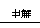2KOH+H₂↑+I₂（类似于电解饱和食盐水），阴极产物是H₂和KOH，阳极产物是I₂。由于溶液中含有少量的酚酞和淀粉，所以阳极附近的溶液会变蓝（淀粉遇碘变蓝），阴极附近的溶液会变红（溶液呈碱性），ABC正确；由于电解产物有KOH生成，所以溶液的PH逐渐增大，D错误。
4、标准状况下，气态分子断开1mol化学键的焓变称为键焓。已知H—H，H—O，和O==O键的键焓△H分别为436KJ/mol，463KJ/mol，495KJ/mol，下列热化学方程式正确的是（ ）
A、H₂O(g)==H₂(g)+1/2O₂(g) △H =—485KJ/mol
B、H₂O(g)==H₂(g)+1/2O₂(g) △H = + 485KJ/mol
C、2 H₂(g) + O₂(g)==2 H₂O(g) △H = + 485KJ/mol
D、2 H₂(g) + O₂(g)==2 H₂O(g) △H =—485KJ/mol
【答案】D
【解析】根据“H—H，H—O，和O==O键的键焓△H分别为436KJ/mol，463KJ/mol，495KJ/mol”，可以计算出2mol H₂和1mol O₂完全反应生成2mol H₂O(g)产生的焓变是436KJ/mol×2+495KJ/mol×1—463KJ/mol×4= —485KJ/mol，所以该过程的热化学方程式为2 H₂(g) + O₂(g)=2 H₂O(g) △H = —485KJ/mol，D正确。
5、下列除杂操作可行的是（ ）
A、通过浓硫酸除去HCl中的H₂O B、通过灼热的CuO除去H₂中的CO
C、通过灼热的镁粉除去N₂中的O₂ D、通过水除去CO中的CO₂
【答案】A
【解析】A、浓硫酸具有吸水性且不与HCl发生反应，所以除去HCl中的H₂O可以通过浓硫酸进行，A正确；B、H₂和CO均能与CuO发生反应（H₂+CuOCu+H₂O、CO+CuOCu+CO₂↑），B错误；C、N₂和O₂均能与镁粉发生反应（3Mg+ N₂ Mg₃N₂、Mg+ O₂2MgO），C错误；D、CO₂在水中的溶解度很小，不能用水来除去CO中的CO₂。因为一氧化碳具有还原性，可将混合气通过灼热的氧化铜，一氧化碳会与氧化铜反应生成铜和二氧化碳，将一氧化碳转化为二氧化碳。
6、NaOH溶液滴定盐酸的实验中，不必用到的是（ ）
A、酚酞 B、圆底烧瓶 C、锥形瓶 D、碱式滴定管
【答案】B
【解析】用已知浓度的氢氧化钠溶液来滴定未知浓度的盐酸时所需仪器：带滴定管夹的铁架台、碱式滴定管、烧杯、锥形瓶、漏斗（可用来向滴定管中加入液体），用不到圆底烧瓶。滴定终点用指示剂酚酞来判断。
二、选择题：本题共6小题，每小题4分，每小题有1~2个选项符合题意。若正确答案只包括一个选项，多选的0分，若正确答案包括两个选项，只选一个且正确得2分，选两个且正确得4分，但只要选错一个就得0分。
7、下列有关物质水解的说法正确的是（ ）
A、蛋白质水解的最终产物是多肽 B、淀粉水解的最终产物是葡萄糖
C、纤维素不能水解成葡萄糖 D、油脂水解产物之一是甘油
【答案】BD
【解析】A、蛋白质先水解成多肽，多肽再水解成最终产物氨基酸，故蛋白质水解的最终产物是各种氨基酸，A错误；B、淀粉在酸的催化作用下，能发生水解；淀粉的水解过程：先生成分子量较小的糊精（淀粉不完全水解的产物），糊精继续水解生成麦芽糖，最终水解产物是葡萄糖，B正确；C、纤维素属于多糖，水解的最终产物是葡萄糖，C错误；油脂是高级脂肪酸与甘油形成的酯，在酸性条件下水解生成高级脂肪酸与甘油；在碱性条件下，完全水解生成高级脂肪酸盐（肥皂）与甘油，D正确。
8、某反应过程能量变化如图所示，下列说法正确的是
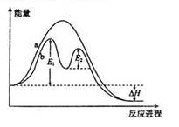
A、反应过程a有催化剂参与
B、该反应为放热反应，热效应等于△H
C、改变催化剂，可改变该反应的活化能
D、有催化剂的条件下，反应的活化能等于E₁+E₂
【答案】BC
【解析】A、由图可知，反应过程a需要的活化能比b要高，所以a没有催化剂参与，A错误；B、由图可知，该反应中，反应物的总能量大于生成物的总能量，所以该反应属于放热反应，反应的热效应等于反应物与生成物能量之差，即△H，B正确；C、使用催化剂，改变了反应进行的途径，降低了反应的活化能，C正确。
9、下列有关物质应用的说法错误的是（ ）
A、玻璃容器可长期盛放各种酸 B、纯碱可用于清洗油污
B、浓氨水可检验氯气管道泄漏 D、Na₂S可除去污水中的Cu²⁺
【答案】A
【解析】A、玻璃容器可长期盛放不与玻璃发生反应的酸，但由于HF能与玻璃的成分SiO₂发生反应（SiO₂+4HF═SiF₄↑+2H₂O），所以玻璃容器不能存放氢氟酸（HF），A错误；B、纯碱（Na₂CO₃）溶液由于CO₃^{2—}水解而显碱性，可以促进油脂的水解，因此纯碱可用于清洗油污，B正确；C、氯气与浓氨水挥发出的氨气可发生如下反应：8NH₃+3Cl₂═N₂+6NH₄Cl，当将浓氨水靠近氯气时，可以看到白烟（NH₄Cl）生成，所以工厂里常用浓氨水来检验氯气管道是否泄漏，C正确；D、S^{2—}能与Cu²⁺反应生成CuS沉淀，降低了水中的Cu²⁺浓度，D正确。
10、下列关于物质应用和组成的说法正确的是（ ）
A、P₂O₅可用于干燥Cl₂和NH₃ B、“可燃冰”的主要成分是甲烷和水
C、CCl₄可用于鉴别溴水和碘水 D、Si和SiO₂都用于制造光导纤维
【答案】BC
【解析】A、P₂O₅属于酸性干燥剂，不能用来干燥碱性气体NH₃，A错误；B、“可燃冰”是水和甲烷在低温、高压的条件下形成的冰状固体，分布于深海沉积物中，由天然气与水在高压低温条件下形成的类冰状的结晶物质，所以“可燃冰”的主要成分是甲烷和水，B正确；C、四氯化碳的密度大于水的密度，所以四氯化碳在下方，水在上方；萃取时，上层液体是水，溴被萃取到下方四氯化碳中，所以上层无色，下层橙色；将碘水与四氯化碳混合，碘在四氯化碳中的溶解度比在水中的大，且四氯化碳的密度大于水的密度，故混合后Ⅳ中溶液分层上层是水下层是碘的四氯化碳溶液，因此下层为紫红色，所以CCl₄可用于鉴别溴水和碘水，C正确；D、SiO₂用于制造光导纤维，Si用于制造半导体材料，D正确。
11、室温下，用0.100mol/L NaOH溶液分别滴定20.00ml 0.100mol/L 的盐酸和醋酸，滴定曲线如图所示，下列说法正确的是（ ）
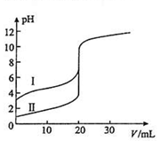
A、Ⅱ表示的是滴定盐酸的曲线
B、PH=7时，滴定醋酸消耗V(NaOH)小于20ml
C、V(NaOH) =20ml时，C_{(Cl— )}== C_{(CH3COO— )}
D、V(NaOH) =10ml时，醋酸溶液中：C_{(Na+ )}＞ C_{(CH3COO— )}＞ C_{(H+ )}＞ C_{(OH— )}
【答案】B
【解析】A、滴定开始时0.1000mol/L盐酸pH=1，0.1000mol/L醋酸pH＞1，所以滴定盐酸的曲线是图Ⅱ，滴定醋酸的曲线是图Ⅰ，故A错误；B、醋酸钠水解呈碱性，氯化钠不水解，pH=7时，醋酸所用NaOH溶液的体积小，故B错误；C、V（NaOH）=20.00 mL 时，二者反应生成氯化钠和醋酸钠，醋酸根发生水解，浓度小于氯离子，故C错误；D、加入10ml氢氧化钠时，溶液中恰好为同浓度的醋酸和醋酸钠，醋酸电离大于醋酸根的水解程度，所以C(CH₃COO— ) ＞C(Na⁺ )，D错误。
12、将BaO₂放入密闭真空容器中，反应2BaO₂(s) 2BaO(s)+O₂(g)达到平衡，保持温度不变，缩小容器容积，体系重新达到平衡，下列说法正确的是（ ）
A、平衡常数减小 B、BaO量不变 C、氧气压强不变 D、BaO₂量增加
【答案】CD
【解析】A、化学平衡常数只与温度有关，温度不变，化学平衡常数不改变，A错误；B、由于该反应2BaO₂(s) 2BaO(s)+O₂(g)的正反应是体积增大的反应，当温度保持不变时，缩小容器体积（相当于加压），平衡会向体积减小的方向即逆方向移动，所以BaO量减小，B错误；C、由于温度不变，则化学平衡常数（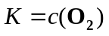）不变，所以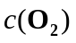不变，所以氧气压强不变，C正确；D、由于该反应2BaO₂(s) 2BaO(s)+O₂(g)的正反应是体积增大的反应，当温度保持不变时，缩小容器体积（相当于加压），平衡会向体积减小的方向即逆方向移动，所以BaO₂量增加，D正确。
第Ⅱ卷
本题包括必考题和选考题两部分，第13题—第17题为必考题，每个试题考生都必须作答，第18—20题为选考题，考生根据要求作答。
13、（9分）4种相邻主族短周期元素的相对位置如表，元素x的原子核外电子数是m的2倍，y的氧化物具有两性。回答下列问题：
 |  | m | n
x | y
（1）元素x在周期表中的位置是___________周期，___________族，其单质可采用电解熔融___________的方法制备。
（2）m、n、y三种元素最高价氧化物的水化物中，酸性最强的是___________，碱性最强的是___________（填化学式）。
（3）气体分子(mn）₂的电子式为___________，(mn）₂称为拟卤素，性质与卤素相似，其与氢氧化钠溶液反应的化学方程式为_________________________________。
【答案】（9分）
（1）三 IIA MgCl₂ （每空1分，共3分）
（2）HNO₃ Al(OH)₃ （每空1分，共2分）
（3）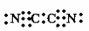 2NaOH+(CN)₂=NaCN+NaCNO+H₂O （每空2分，共4分）
【解析】根据四种元素（相邻主族短周期元素）的位置关系，可知x是Mg，y是Al，m是C，n是N。
（1）元素x（Mg）在周期表中的位置是第三周期IIA族，由于Mg的化学性质比较活泼，常用电解熔融的MgCl₂的方法制备；
（2）m（Mg）、n（C）、y（N）三种元素中，金属性最强的是Al元素，故最高价氧化物的水化物中碱性最强的是Al(OH)₃，非金属性最强的是N元素，所以最高价氧化物的水化物中酸性最强的是HNO₃；
（3）气体分子(mn）₂的化学式是(CN)₂，属于共价化合物，电子式是；根据题目中的信息“(mn）₂称为拟卤素，性质与卤素相似”，所以(CN)₂与氢氧化钠溶液反应发生的化学方程式类似于Cl₂与氢氧化钠溶液反应，所以反应的方程式为2NaOH+(CN)₂=NaCN+NaCNO+H₂O。
14、（9分）硝基苯甲酸乙酯在OH — 存在下发生水解反应：
O₂NC₆H₄COOC₂H₅+OH—O₂NC₆H₄COO—+ C₂H₅OH
两种反应物的初始浓度均为0.050mol/L，15℃时测得O₂NC₆H₄COOC₂H₅的转化率α随时间变化的数据如表所示，回答下列问题：
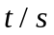 | 0 | 120 | 180 | 240 | 330 | 530 | 600 | 700 | 800
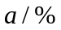 | 0 | 33.0 | 41.8 | 48.8 | 58.0 | 69.0 | 70.4 | 71.0 | 71.0
（1）列式计算该反应在120~180s与180~240s区间的平均反应速率__________，__________；比较两者大小可得出的结论是______________________________。
（2）列式计算15°C时该反应的平衡常数____________________。
（3）为提高O₂NC₆H₄COOC₂H₅ 的平衡转化率，除可适当控制反应温度外，还可以采取的措施有______________________________（要求写出两条）。
【答案】（9分）
（1）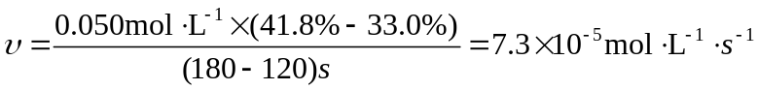 （2分）
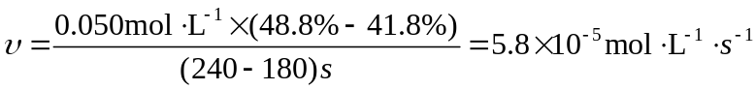 （2分）
随着反应进行，反应物浓度降低，反应速率减慢 （1分）
（2）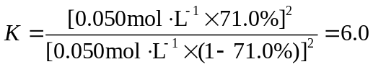或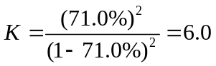（2分）
（3）增加OH—的浓度、移去产物 （2分）
【解析】（1）根据题目中提供的信息。可知在120~180s内的平均反应速率是：
在180~240s内的平均反应速率是：
根据以上两个反应速率120~180s内（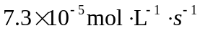）和180~240s内（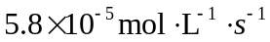），可以看出：随着反应进行，反应物浓度降低，反应速率减慢；
（2）15°C时该反应的平衡常数；
（3）提高O₂NC₆H₄COOC₂H₅ 的平衡转化率，就意味着O₂NC₆H₄COOC₂H₅+OH—O₂NC₆H₄COO—+ C₂H₅OH反应的平衡向正方向移动，可以采取的措施增大反应物的浓度（增加OH—的浓度），减小生成物的浓度（移去产物）。
15、（8分）卤代烃在生产生活中具有广泛的应用，回答下列问题：
（1）多氯代甲烷常为有机溶剂，其分子结构为正四面体的是__________，工业上分离这些多氯代物的方法是____________________。
（2）三氟氯溴乙烯（CF₃CHClBr）是一种麻醉剂，写出其所有同分异构体的结构简式__________（不考虑立体异构）。
（3）聚氯乙烯是生活中常用的塑料，工业生产聚氯乙烯的一种工艺路线如下：
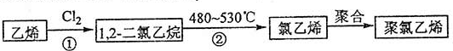
反应①的化学方程式为________________________________________，反应类型为__________，反应②的反应类型为__________。
【答案】（8分）
（1）四氯化碳 分馏 （每空1分，共2分）
（2）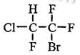 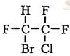 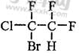 （3分）
（3）H₂C=CH₂+Cl₂CH₂ClCH₂Cl 加成反应 消去反应（每空1分，共3分）
【解析】（1）甲烷的结构是正四面体，所以只有当甲烷的4个H原子全部被Cl原子取代生成四氯化碳时，其结构才是正四面体；多氯代物的组成和结构相似，随着相对分子质量的增大，物质的沸点逐渐升高，那么可以利用它们之间沸点的差异，采取蒸馏法（分馏）进行分离；
（2）三氟氯溴乙烯（CF₃CHClBr）的同分异构体就是F、Cl、Br三种原子之间互换位置，则可以写出三种同分异构体 ；
（3）乙烯（H₂C=CH₂）生成1,2—二氯乙烷（CH₂ClCH₂Cl）是加成反应，方程式为H₂C=CH₂+Cl₂CH₂ClCH₂Cl，1,2—二氯乙烷（CH₂ClCH₂Cl）生成氯乙烯（CH₂=CHCl）属于卤代烃的消去反应。
16、（9分）锂锰电池的体积小，性能优良，是常用的一次电池。该电池反应原理如图所示，其中电解质LiClO₄溶于混合有机溶剂中，Li⁺ 通过电解质迁移入MnO₂晶格中，生成LiMnO₂。回答下列问题：
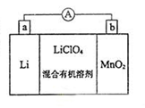
（1）外电路的电流方向是由__________极流向__________极。（填字母）
（2）电池正极反应式为________________________________________。
（3）是否可用水代替电池中的混合有机溶剂？__________（填“是”或“否”）原因是_______________。
（4）MnO₂可与KOH和KClO₄在高温条件下反应，生成K₂MnO₄，反应的化学方程式为______________________________________，K₂MnO₄在酸性溶液中歧化，生成KMnO₄和MnO₂的物质的量之比为______________。
【答案】（9分）
（1）b a （每空1分，共2分）
（2）MnO₂+e—+Li⁺=LiMnO₂ （2分）
（3）否 电极Li是活泼金属，能与水反应 （每空1分，共2分）
（4）3MnO₂+KClO₃+6KOH2K₂MnO₄+KCl+3H₂O （2分）
2:1 （1分）
【解析】（1）结合所给装置图以及原电池反应原理，可知Li作负极材料，MnO₂作正极材料，所以电子流向是从a→b，那么电流方向则是b→a；
（2）根据题目中的信息“电解质LiClO₄溶于混合有机溶剂中，Li⁺ 通过电解质迁移入MnO₂晶格中，生成LiMnO₂”，所以正极的电极反应式MnO₂+e—+Li⁺=LiMnO₂；
（3）因为负极的电极材料Li是活泼的金属，能够与水发生反应，故不能用水代替电池中的混合有机溶剂；
（4）由题目中的信息“MnO₂可与KOH和KClO₄在高温条件下反应，生成K₂MnO₄”，可知该反应属于氧化还原反应，Mn元素化合价升高（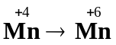），则Cl元素的化合价降低（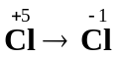），所以方程式为3MnO₂+KClO₃+6KOH2K₂MnO₄+KCl+3H₂O；根据“K₂MnO₄在酸性溶液中歧化，生成KMnO₄（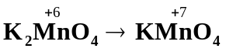）和MnO₂（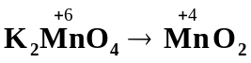）”，根据电子得失守恒，可知生成的KMnO₄和MnO₂的物质的量之比为2:1。
17、（9分）硫代硫酸钠（Na₂S₂O₃）可用做分析试剂及鞣革的还原剂，它受热、遇酸易分解。工业上可用反应：2Na₂S+Na₂CO₃ +4SO₂==3Na₂S₂O₃+CO₂ 制得，实验室模拟该工业过程的装置如图所示，回答下列问题：
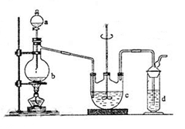
（1）b中反应的离子方程式为_______________________________________，c中试剂为__________。
（2）反应开始后，c中先有浑浊产生，后又变为澄清，此浑浊物是____________。
（3）d中的试剂为__________________。
（4）实验中要控制SO₂生成速率，可采取的措施有__________________（写出两条）
（5）为了保证硫代硫酸钠的产量，实验中通入SO₂不能过量，原因是__________________。
【答案】（9分）
（1）SO₃^{2—}+2H⁺=SO₂↑+H₂O或HSO₃—+H⁺=SO₂↑+H₂O （1分）
硫化钠和碳酸钠混合溶液 （2分）
（2）硫 （1分）
（3）NaOH溶液 （1分）
（4）控制反应温度、调节酸的滴加速度（或调节酸的浓度） （2分）
（5）若SO₂过量，溶液显酸性，产物分解 （2分）
【解析】根据装置图可知，最左侧装置是制备SO₂、中间装置用来制备硫代硫酸钠（Na₂S₂O₃），右侧装置是尾气处理装置（吸收SO₂）。
（1）b用来制备SO₂，实验室常用亚硫酸钠（或亚硫酸氢钠）和硫酸反应生成二氧化硫、硫酸钠和水，离子方程式为：SO₃^{2—}+2H⁺=SO₂↑+H₂O或HSO₃—+H⁺=SO₂↑+H₂O；根据制取硫代硫酸钠（Na₂S₂O₃）的方程式2Na₂S+Na₂CO₃ +4SO₂==3Na₂S₂O₃+CO₂，可知c中试剂为硫化钠和碳酸钠混合溶液；
（2）因为SO₂具有氧化性，溶液中存在S^{2—}，所以二者能发生氧化还原反应生成单质S；
（3）d是尾气处理装置（吸收SO₂），所以d中盛放的试剂是NaOH溶液；
（4）控制SO₂生成速率，可以采取控制反应温度、调节酸的滴加速度（或调节酸的浓度）的方法；
（5）硫代硫酸钠（Na₂S₂O₃）属于强碱弱酸盐，与酸容易发生反应（S₂O₃²⁻+2H⁺=S↓+SO₂↑+H₂O），如若SO₂过量，则溶液显酸性，硫代硫酸钠（Na₂S₂O₃）就发生反应导致产品质量减少。
选考题
【有机化学基础】
18—Ⅰ（6分）图示为一种天然产物，具有一定的除草功效，下列有关该化合物的说法错误的是（ ）
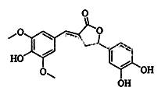
A、分子中含有三种含氧官能团
B、1 mol 该化合物最多能与6 mol NaOH 反应
C、既可以发生取代反应，又能够发生加成反应
D、既能与FeCl₃发生显色反应，也能和NaHCO₃反应放出CO₂
【答案】BD（6分）
【解析】根据有机物的结构简式可知，该有机物结构中含有三种含氧官能团：酚羟基（—OH），酯基（—COO—）和醚键（—O—），A正确；B、能够和NaOH发生反应的官能团三个酚羟基（—OH），酯基（—COO—），而1 mol 该化合物含3mol酚羟基（—OH）和1mol酯基（—COO—），所以1 mol 该化合物最多能与4 mol NaOH 反应，B错误；C、该有机物结构中还有碳碳双键（—C=C—），能发生加成反应，含有酚羟基（—OH），还能发生取代反应，C正确；D、该化合物含有酚羟基（—OH），能与FeCl₃溶液发生显色反应（溶液显紫色），虽然酚羟基（—OH）具有酸性，但是其酸性弱于H₂CO₃，故不能和NaHCO₃反应放出CO₂，D错误。
18—Ⅱ（14分）
1，6— 己二酸（G）是合成尼龙的重要原料之一，可用六个碳原子的化合物氧化制备。下图为A通过氧化反应制备G的反应过程（可能的反应中间物质为B、C、D、E和F）。
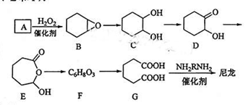
回答了了问题：
（1）化合物A中含碳87.8％，其余为氢，A的化学名称为________________。
（2）B到C的反应类型为________________。
（3）F的结构简式为________________。
（4）在上述中间物质中，核磁共振氢谱出峰最大的是___________，最少的是____________（填化合物代号）。
（5）由G合成尼龙的化学方程式为________________________________。
（6）由A通过两步制备1,3—环己二烯的合成线路为________________________________。
【答案】（14分）
（1）环己烯 （2分）
（2）加成反应 （1分）
（3）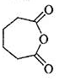 （2分）
（4）DE F （2分，1分，共3分）
（5）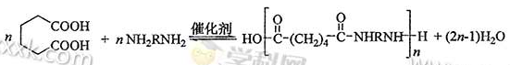（2分）
（6）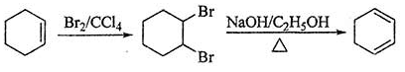 （4分）
【解析】（1）结合“化合物A中含碳87.8％，其余为氢”以及AB间的转化关系，可知A的结构简式为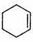（环己烯）；
（2）根据BC的结构简式，可知B生成C的反应属于加成反应（与H₂加成）；
（4）上述物质中，BCG三种物质中只有3种不同类型的H原子，D、E有6种不同类型的H原子，F有2种不同类型的H原子，因此核磁共振氢谱中出现峰最多的是D、E，最好的是F；
（5）由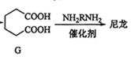可知该反应为缩聚反应，小分子物质是H₂O，故方程式为；
（6）由A（）通过两步制备1，3—环己二烯（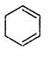），我们可以采取逆推法，可以由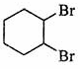发生消去反应（NaOH醇溶液/加热）制得，可以由发生加成反应（与Br₂/CCl₄）制得，所以制备的路线是
19．【选修3-物质结构与性质】（20分）
19-I（6分）对于钠的卤化物(NaX)和硅的卤化物(SiX₄)，下列叙述正确的是
A．SiX₄难水解 B．SiX₄是共价化合物
C．NaX易水解 D．NaX的熔点一般高于SiX₄
【答案】BD（6分）
【解析】A、硅的卤化物（SiX₄）的水解比较强烈，如SiCl₄+3H₂O＝H₂SiO₃↓+4HCl、
SiF₄+3H₂O＝H₂SiO₃↓+4HF，A错误；B、硅的卤化物(SiX₄)全部由非金属元素构成，属于共价化合物，B正确；C、钠的卤化物(NaX)属于强酸强碱盐，不发生水解，C错误；D、钠的卤化物(NaX)是由离子键构成的，属于离子晶体，SiX₄属于分子晶体，所以NaX的熔点一般高于SiX₄，D正确。
19-II（14分）碳元素的单质有多种形式，下图依次是C₆₀、石墨和金刚石的结构图：
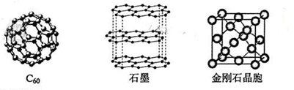
回答下列问题：
（1）金刚石、石墨、C₆₀.碳纳米管等都是碳元素的单质形式，它们互为_____________。
（2）金刚石、石墨烯（指单层石墨）中碳原子的杂化形式分别为____、____。
（3）C₆₀属于____晶体，石墨属于____晶体。
（4）石墨晶体中，层内C-C键的键长为142 pm，而金刚石中C-C键的键长为154 pm。其原因是金刚石中只存在C-C间的____共价键，而石墨层内的C-C间不仅存在____共价键，还有____键。
（5）金刚石晶胞含有____个碳原子。若碳原子半径为r，金刚石晶胞的边长为a，根据硬球接触模型，则r= ______a，列式表示碳原子在晶胞中的空间占有率____ （不要求计算结果）。
【答案】（14分）
（1）同素异形体 （2分）
（2）sp³ sp² （每空1分，共2分）
（3）分子 混合 （每空1分，共2分）
（4） （或大或p-p） （每空1分，共3分）
（5）8 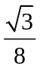 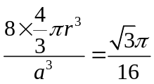 （1分，2分，2分，共5分）
【解析】（1）金刚石、石墨、C₆₀.碳纳米管等都是碳元素的单质形式，它们的组成相同，结构不同、性质不同，互称为同素异形体；
（2）金刚石中碳原子与四个碳原子形成4个共价单键（即C原子采取sp³杂化方式），构成正四面体，石墨中的碳原子用sp²杂化轨道与相邻的三个碳原子以σ键结合，形成正六角形的平面层状结构；
（3）C₆₀中构成微粒是分子，所以属于分子晶体；石墨的层内原子间以共价键加合，层与层之间以分子间作用力结合，所以石墨属于混合晶体；
（4）在金刚石中只存在C-C之间的键；石墨层内的C-C之间不仅存在键，还存在键；
（5）由金刚石的晶胞结构可知，晶胞内部有4个C原子，面心上有6个C原子，顶点有8个C原子，所以金刚石晶胞中C原子数目为4+6×+8×=8；若C原子半径为r，金刚石的边长为a，根据硬球接触模型，则正方体对角线长度的就是C-C键的键长，即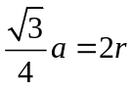，所以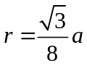，碳原子在晶胞中的空间占有率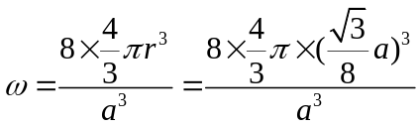=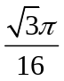。
20．【选修2化学与技术】（20分）
20-I（6分）下列有关叙述正确的是
A．碱性锌锰电池中，MnO₂是催化剂
B．银锌纽扣电池工作时，Ag₂O被还原为Ag
C．放电时，铅酸蓄电池中硫酸浓度不断增大
D．电镀时，待镀的金属制品表面发生还原反应
【答案】BD（6分）
【解析】A、由碱性锌锰电池的总反应：Zn+2MnO₂+2H₂O═2MnOOH+Zn（OH）₂，可知正极MnO₂得电子被还原，A错误；B、银锌纽扣电池由锌粉作负极、氧化银作正极和氢氧化钾溶液构成．电池工作时的反应原理为：Zn+Ag₂O+H₂O═Zn（OH）₂+2Ag，电池工作过程中，正极上氧化银得电子发生还原反应，生成Ag，B正确；C、铅酸蓄电池放电时，发生的反应是PbO₂+Pb+2H₂SO₄2PbSO₄+2H₂O，硫酸不断的消耗，浓度不断减小，C错误；D、电镀时，待镀的金属制品作阴极，在阴极上发生还原反应，D正确。
20-II（14分）锌是一种应用广泛的金属，目前工业上主要采用“湿法”工艺冶炼锌。某含锌矿的主要成分为ZnS（还含少量FeS等其他成分），以其为原料冶炼锌的工艺流程如图所示：
浸出液
浸出
浸出渣
回收利用
硫化锌精矿
焙烧
含尘烟气
净化、制酸
焙砂
滤渣
回收利用
净化
滤液
电解沉积
锌
废电积液

回答下列问题：
（1）硫化锌精矿的焙烧在氧气气氛的沸腾炉中进行，所产生焙砂的主要成分的化学式为____。
（2）焙烧过程中产生的含尘烟气可净化制酸，该酸可用于后续的_______操作.
（3）浸出液“净化”过程中加入的主要物质为________，其作用是__________________。
（4）电解沉积过程中的阴极采用铝板，阳极采用Pb-Ag合金惰性电极，阳极逸出的气体是____。
（5）改进的锌冶炼工艺，采用了“氧压酸浸”的全湿法流程，既省略了易导致空气污染的焙烧过程，又可获得一种有工业价值的非金属单质。“氧压酸浸”中发生的主要反应的离子方程式为____________________。
（6）我国古代曾采用“火法”工艺冶炼锌。明代宋应星著的《天工开物》中有关于 “升炼倭铅”的记载：“炉甘石十斤，装载入一泥罐内，……，然后逐层用煤炭饼垫盛，其底铺薪，发火煅红，……，冷淀，毁罐取出，……，即倭铅也。”该炼锌工艺过程主要反应的化学方程式为____。（注：炉甘石的主要成分为碳酸锌，倭铅是指金属锌）
【答案】（14分）
（1）ZnO （2分）
（2）浸出 （2分）
（3）锌粉 置换出Fe等 （每空2分，共4分）
（4）O₂ （2分）
（5）2ZnS+4H⁺+O₂=2Zn²⁺+2S↓+2H₂O （2分）
（6）ZnCO₃+2CZn+3CO↑ （2分）
【解析】（1）硫化锌精矿的主要成分为ZnS，在沸腾炉中与氧气发生反应的方程式为ZnS+O₂ZnO+SO₂，故产生焙砂的主要成分的化学式ZnO；
（2）从流程图可以看出，“浸出”环节需要加入酸，所以用焙烧过程中产生的含尘烟气制取的酸，可用于后续的浸出操作；
（3）为了保证“浸出”环节焙砂能够全部溶解，所以加入的酸是过量的，此时杂质Fe³⁺也存在于“浸出液”中，所以加入锌粉的目的就是置换出Fe；
（4）根据题目中的信息“阴极采用铝板，阳极采用Pb-Ag合金惰性电极”，则阳极为惰性电极，此时阳极参加反应的微粒是OH—，电极反应式4OH—+4e—=2H₂O+O₂↑，故阳极逸出的气体是O₂；
（5）根据信息“氧压酸浸”，可知参加反应的物质时ZnS、O₂和酸提供的H⁺，生成物“有工业价值的非金属单质”即为S，所以离子方程式为2ZnS+4H⁺+O₂=2Zn²⁺+2S↓+2H₂O；
（6）该炼锌工艺参加反应的物质时煤炭饼和炉甘石（碳酸锌），得到的物质是倭铅（金属锌) 和CO，ZnCO₃+2CZn+3CO↑。

